SISTEMA DE GESTIÓN DE IDENTIDAD DIGITAL

INTEGRANTE:
BRAYAN YESID MEJIA ORTEGA
KEVIN GEOVANNY QUINTERO GALINDO

DOCENTE:
ELIECER MONTERO OJEDA

UNIDADES TECNOLOGICAS DE SANTANDER
INGENIERIA EN SISTEMAS
PATRONES DE SOFTWARE
2026
PATRONES DE DISEÑO
- PATRÓN SINGLETON
  - VARIANTE ENUM

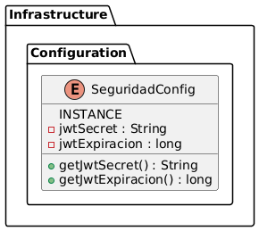

En el microservicio de identidad se utilizó la variante enum para implementar el patrón Singleton en la clase SeguridadConfig porque esta opción garantiza de manera natural y segura que exista una única instancia durante toda la ejecución de la aplicación, lo que asegura que cada constante definida sea creada una sola vez cuando la clase es cargada en memoria.
En el contexto del proyecto, SeguridadConfig contiene parámetros críticos de seguridad como la clave secreta del JWT y el tiempo de expiración del token. Estos valores deben ser únicos y consistentes en todo el microservicio, ya que cualquier variación podría afectar el proceso de generación y validación de tokens.
Al utilizar un enum, se asegura que toda la aplicación acceda exactamente a la misma configuración, manteniendo coherencia y estabilidad en el mecanismo de autenticación.
En conclusión, se eligió la variante enum porque permite implementar el patrón Singleton de forma segura, clara y alineada con las buenas prácticas, garantizando que la configuración crítica de seguridad del sistema sea única, consistente y confiable dentro del microservicio de identidad.

IMPLEMENTACIÓN
- Application.properties
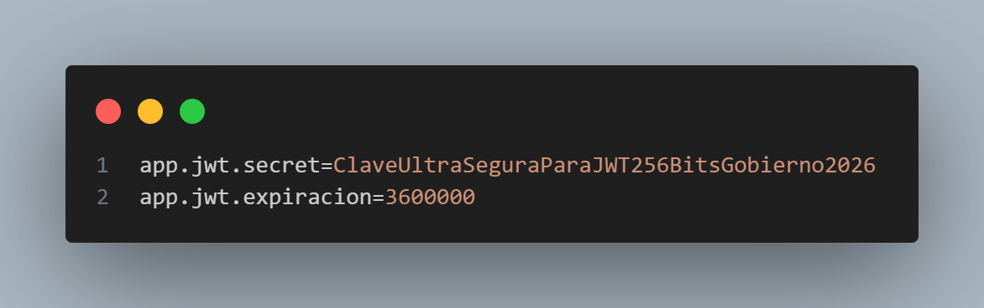

- SeguridadCofig.java
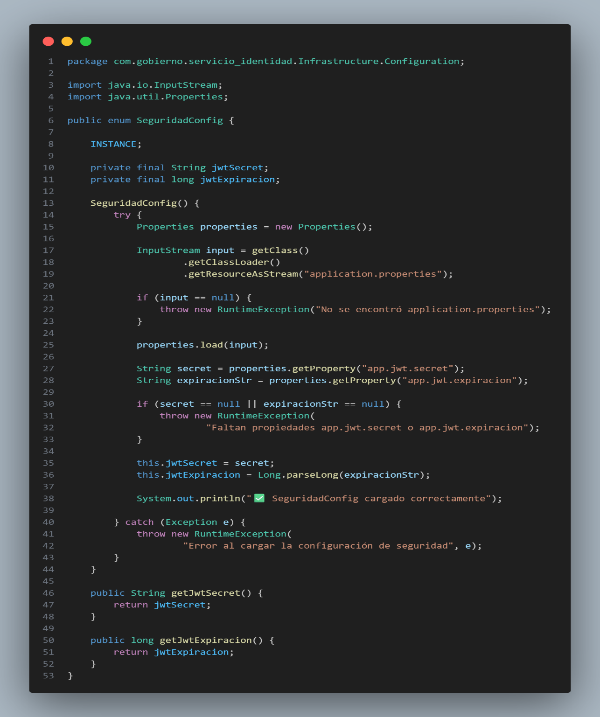

- JWTService.java
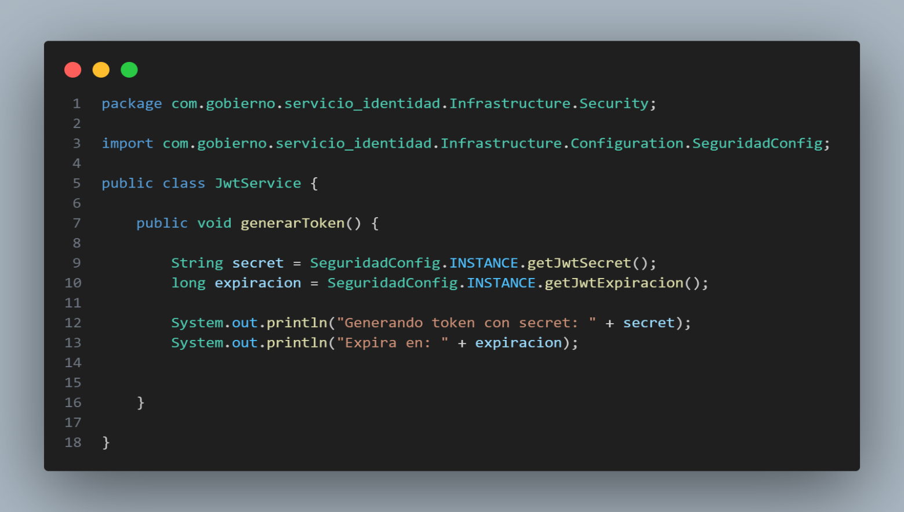

- RESULTADO IMPLEMENTACION
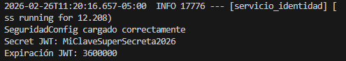

REFERENCIAS
Sánchez, G. (2025). Patrones de diseño y estrategias reutilizables en la automatización de pruebas de software con Selenium y Java–Page Object Model, Singleton, Factory y Fluent Interface. Revista Politécnica de Aguascalientes, 5.
Prieto, F. (2008). Patrones de diseño. Universidad de Valladolid.

